**Nabízím:**

**DRAMATICKÁ VÝCHOVA NEJEN PRO ŠKOLU 1**

**HRY A CVIČENÍ**

**autor: Saša Rychecký**

**rok vydání: 2012**

**počet stran: 130**

**cena: 150 Kč**

**DRAMATICKÁ VÝCHOVA NEJEN PRO ŠKOLU 2**

**VÝUKOVÉ PROGRAMY**

**autor: Saša Rychecký**

**rok vydání: 2012**

**počet stran: 286**

**cena: 200 Kč**

JAK PUBLIKACE ZÍSKAT?

Osobní odběr:

**Živičná 2846/7, 702 00 Moravská Ostrava**

**Saša Rychecký, tel. +420 602 787 552, e-mail: sasa.ostrava@seznam.cz**

Poštou:

Objednat a vybrat způsob platby a doručení možno na e-mail: sasa.ostrava@seznam.cz

Možnosti doručení :

na dobírku Českou poštou (bublinková obálka) poštovné + balné 130 Kč

na dobírku PPL (bublinková obálka) poštovné +balné 130 Kč

jako dopis Českou poštou (obyčejná obálka), nutná platba předem, poštovné + balné 30 Kč

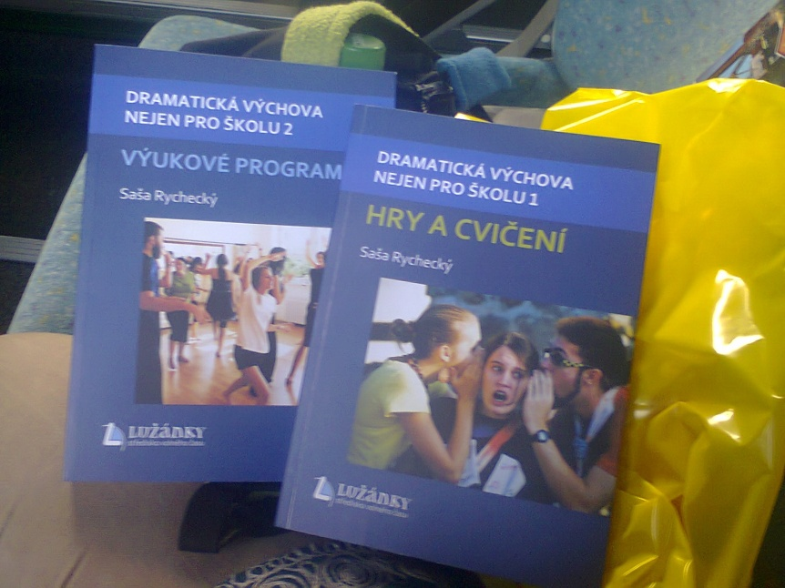

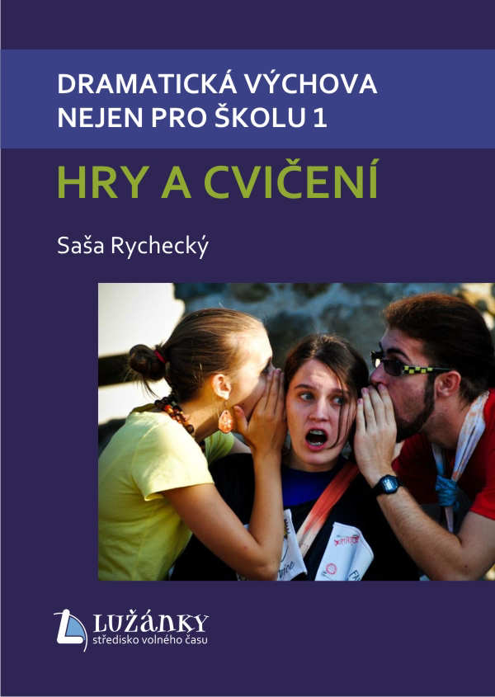

**O B S A H - R E J S T Ř Í K  H E R A C V I Č E N Í :**

**1. ROZEHŘÁTÍ, UVOLNĚNÍ:**

*Pohybové hry a cvičení jsou nezbytnou součástí rozehřátí a uvolnění účastníků, a to zpravidla na začátku každého setkání. Pomáhají odbourat myšlenky na „svět venku“, naladit hráče na práci ve skupině, uvolnit napětí a přinášejí také radost a humor. Jsou prostředkem psychofyzického naladění hráčů, které je v divadle i v dramatické výchově základním předpokladem další práce – hry v roli, schopnosti pracovat se vztahy, prostorem, atmosférou…*

*Herní prvek je v nich silnější, než učební potenciál, tj. přinášejí více radost ze hry a z pohybu, než vědomí, co se skrz ně hráči učí, a proto jsou velmi vhodné především pro mladší a začínající skupiny, zatímco u skupin starších a pokročilých hráčů slouží především k uvolnění a odstranění únavy.* (Petra Rychecká)

**Podlízaná baba/ Podlízaná baba se židlí/ Židlové baba/ Had v trávě/ Kozí baba/ Znehybňovací - „Čínská“ baba/ Rozmnožovací „Trojbaba“/ Baba dvojic/ „Veverky“/ Vyřazovací baba trojic/ „Šlapaná“ baba/ Přidávaná baba „Řadovka“/ Předávaná baba s „motivací“/ Předávaná baba „Ksichtka“/ Baba „Žvanilka“/ Roztahovací – vyřazovací – baba/ Na doktora Záchranu/ „Mohamedánská“ honička/ „Nory“ (Liška a zajíc)/ Pavouček a mušky/ Jestřáb a vrabci/ Medvědí rodinka (Lov ryb)/ Slepá baba všech s pohlazením/ Patníky/ Trojnohý fotbálek dvojic/ Přemísťování předmětu/ Pračka „TATRAMATKA“/ Na poctivost/ Molekuly/ Zaber si svou židli/ Souboj „mořských krabů“/ „Šlapaná“ dvojic/ Rozbalení „ježků“/ Mustangové/ Boj v kruhu/ „Somálský“ zápas/ Rozvíjený pohyb/ Zvedání/ Dostihy/ Akrobatická jízda na koni/ Řezání dřeva/ Tour de France/ Rytířské turnaje/ Fotbal na pérku/ „Cvrnk“ fotbal/ Foukaný fotbálek/ Foukaný souboj 4 družstev/ Hokej/ Šerm lžícemi/ „Kapka“/ Větev/ Svalová tenze a prudké uvolnění/ Uvolnění šíje, krčních svalů/ Uvolnění těla ve spolupráci dvojice/ Vyvedení z rovnováhy/ Přemostění/ Odstrčení zadky/ Dřepy a vstávání ve dvojicích**

**2. SEZNAMOVACÍ, POZNÁVACÍ CVIČENÍ:**

*Všichni potřebujeme vědět, s kým jdeme do hry, a k tomu nám také pomáhá znalost jmen. Tyto hry a cvičení slouží primárně k vytvoření pocitu bezpečí ve skupině. Odstraňují také ostych a přinášejí do skupiny pocit radosti, hry a uvolněnosti. V rámci stavby hodiny (lekce, výukového programu…) není třeba jich řadit mnoho za sebou, protože pak vyvolávají v účastnících pocit nudy, což je dáno tím, že v nich převažuje učební záměr nad hrou. A protože se každý učíme trochu jiným způsobem, je dobré střídat různé možnosti zapamatování si jmen a poznávání druhých – zvukem, očima, pohybem, hmatem, hrou…*

(Petra Rychecká)

**Představení se jménem + základní informace/ Jména a paměť/ Slepá vyvolávací/ Vyvolávaná s míčem/ Seznamovací baba/ Na „bonzáky“/ Vyvolávaná s označením/ Na „upíra“/ Zvídavý „kompot“/ Odpovědi vstáváním/ Kontakty očí/ Pozdravovací/ Potěžkávací/ Reportéři/ Bouloňský lesík/ Opatrovatelé/ Svázáni náhodou/ Na cizího/ Deset základních informací o sobě/ Strážný anděl/ Špioni**

**3. CVIČENÍ SPOLUPRÁCE:**

*Hry a cvičení uváděné v této kapitole slouží často jako prostředek naladění skupiny na společnou práci a jejího zcitlivění vůči sobě navzájem. Jen zřídka využívají soutěžní prvek, daleko častěji vytvářejí v hráčích potřebu spolupráce, nutnou ke splnění zadaného úkolu. Protivníkem jim bývá lektor, případně část skupiny v roli, ale také mohou být motivováni touhou překonat nějakou překážku, obtíž… Hry a cvičení na rozvíjení spolupráce jsou nutné především ve fází utváření skupiny a později pro obnovu jejího vzájemného naladění. Přinášejí silný zážitek sounáležitosti, společenství, a proto jsou vyhledávány především hráči staršími a zkušenějšími, zatímco u mladších a méně zkušených dětí je třeba pečlivě hlídat dodržování pravidel a jednoznačně vysvětlit hráčům cíl, kterým není až tak výhra, jako spíše zážitek ze hry samé.* (Petra Rychecká)

**Mýtina/ Domovské přístavy/ Pseudokomunikace/ Jezevec a jezevčík v noře/ Svlékání kůže hada/ „Chumel“/ Výměny míst – kontakty očí/ Letadýlka dvojic/ Letadla trojic/ Vrtulníky/ Velkoletadlo/ Stíhačka/ Dvouplošník/ Bombardér/ Kurýr – „Pony expres“/ Cesta mostem/ Silniční válce/ Převalovaná/ Koulení/ Živý transportér/ Vysoké napětí, Jestřáb a kuře („Kokeš“), „Hu-tu-tu“, Demonstrace, Zápas hadů, Závody na saních/ Závody čtyřbobů/ Rychlobruslení/ Krasobruslení/ Běh na lyžích/ Skoky na lyžích/ Závody vozatajů/ Modrá stuha Atlantiku/ Koráby na rozbouřeném moři/ Psací stroj/ Na playback/ Tři písně/ Přechod mostem/ Špejlení/ Elektřina/ Roztočení míčku/ Barevná autíčka/ Stavba věže/ Dvojice jednorukých/ Peříčko/ Rovnováha/ Provazochodci/ Pavoučci/ Mlýnek/ Pyramida/ Spirála (Špulka a nit)/ Zamotávaná/ Rubikovka/ Od největšího k nejmenšímu/ Od nejmladšího k nejstaršímu/ Geometrické útvary Společný dech**

**4. POZORNOST, POSTŘEH, SOUSTŘEDĚNÍ:**

*Hry a cvičení na pozornost, postřeh a soustředění je vhodné zařazovat vždy, je-li skupina dostatečně rozehřátá, a to ke zvýšení jejich aktivního uvolnění. Část z nich opět využívá pohyb a fyzickou aktivitu, ale energie je směřována „dovnitř“ hráčů. Další typ těchto her využívá fyzického omezení hráčů, nejčastěji jejich oslepením šátkem. Toto ztížení podmínek vede k ohrožení pocitu osobního bezpečí a tím ke zvýšené koncentraci hráčů na úkol a dění v okolí hráče. Často zde lze využít motivaci příběhem, který ospravedlňuje ztížené okolnosti a motivuje hráče ke hře a dosažení cíle.* (Petra Rychecká)

**Fotbálky v kruhu/ Foukaná/ Počítání do tří/ Bomby, Pucková baba/ Základy žonglování s mnoha míči/ Slepá baba, Tleskaná baba/ Baba „Angína“/ Kvarteta/ Pleskaná/ Plácaná baba v kruhu/ Slepí upíři/ Na „Potvora“/ Co nejdále od svého nepřítele/ Ochránce/ Na kovboje („Beng“)/ Opakovaný pohyb v hadu/ Obecní rozhlas/ Sluch – pozornost/ Na „vraha“/ Tajný velitel/ „Kšáá, holubi“/ „Jsem… a volám“/ 4 místa poslepu s návratem/ Červené a bílé krvinky/ Hledání vybraného člověka hmatem – poslepu/ Haptická cvičení/ Žonglování slovy/ Pan Čáp/ Posílání předmětů/ Tichá pošta/ Přesun hráče voláním/ Posunování hráče/ Přenášení/ Radary/ Obranný deštník/ Kouzelník/ Kamínek/ Kulečník/ Slepý kulečník/ Mořská hladina/ Potápěči/ Prostorovka – „Okupanti“/ „Mikaré“/ Židle v prostoru/ Mrkni a uhni/ Tyč/ Tajný velitel/ Poslepu za zvukem/ Výšková hladina zvuků/ Písnička/ Playback/ Pseudokomunikace/ Na Popelku/ Past/ Mince/ Třídění mincí/ Obrázky/ Kimovky/ Moje číslo/ Rozhoupaný koš/ Minuta/ Vnitřní čas/ Poznání své židle/ Metr/ Dirigent/ Bludičky/ Ostrovy/ Mořský průchod**

**5. ZODPOVĚDNOST, DŮVĚRA:**

*Tento typ her a cvičení vyžaduje vysokou koncentraci hráčů a značnou míru jejich pocitu osobního bezpečí. Je spojen s prožíváním pocitu ohrožení, s adrenalinovým zážitkem.*

*Proto je důležité hráčům vždy dobře vysvětlit pravidla i cíl hry a po celou dobu hry jistit bezpečnost prostoru i hráčů v něm. Velkou roli zde také hraje volba partnerů pro hru – toho, komu věřím, kdo mne povede, komu svěřím své bezpečí, která bývá často náhodná… Učitel či lektor by si měl být vědom rizikových skupin, sledovat je a podporovat dvojice, jejichž vzájemná důvěra je minimální, ke spolupráci a vzájemné zodpovědnosti.*

*Tyto hry a cvičení mají velkou oblibu především u starších a zkušenějších hráčů, kteří jsou schopni delší a silnější koncentrace. U menších dětí a nezkušených hráčů narážejí také na ostych nebo chuť „něco tomu druhému provést“, ovládat ho, udělat si z něj legraci.*

(Petra Rychecká)

**Slepárny/ Slepý had/ Stezka Trifidů/ Autíčka (řidičské průkazy)/ Slepé „testy“/ Vzdálenost důvěry – „Padavky“/ Houpání ve trojicích/ Houpání v kruhu/ Chůze prostorem s pády/ Padavé náměstí/ Adrenalin**

**6. CVIČENÍ A JEDNÁNÍ V ROLI:**

*Celá řada těchto her a cvičení vychází z práce s tělem jako základním materiálem. Využívají principu nápodoby – úkolem hráčů je „být či vypadat jako někdo, něco“. Podporují schopnost hráčů být přesní ve výraze a čitelní pro druhé - učí je tomu, jak to, co cítí vevnitř, vypadá navenek. Učí je také citu pro detail a práci s ním, ale také schopnost vnímat druhého, jeho výraz, celkový postoj, naladění… Střetává se u nich potřeba spontaneity s potřebou přesnosti – mladší hráči často bývají méně přesní, ale spontánnější ve vytváření pozic, zatímco starší hráči více přemýšlejí o tom, jak má co vypadat a méně jednají. Učitel proto musí vyvažovat tyto tendence důrazem na rychlost či přesnost vyjádření. Je důležité také upozorňovat na zajímavé a kreativní způsoby vyjádření, ale zároveň podporovat a povzbuzovat všechny hráče ve skupině.* (Petra Rychecká)

**„Jsem… a beru“/ Dvojníci/ Zrcadla/ Další zrcadla/ Sochař a materiál/ Sousoší vztahů/ Sousoší na dané témata/ Vytváření sousoší skupin/ Sochařský tým/ Rozvíjená sousoší/ Rozbité sousoší/ Sochy foukáním, bez doteku/ Plagiátoři/ Hierarchie zvířat/ Interakce zvířat/ Sdělení přes „skleněnou stěnu“/ Skupinová tvorba objektů s použitím vlastních těl/ Pouť/ Pozice/ Společný stroj/ Stavba domu – lodě (a dalších objektů)/ Kruhové asociace/ Asociační cvičení/ Pohybové asociace/ Písmena/ Loutka a loutkář/ Vzpoura loutky/ Chůze a práce s loutkou dotekem/ Personifikace/ Na přísloví/ Hry s rekvizitou a kostýmem/ Obrazy v čase/ Popletené pohádky**

**7. EMPATICKÁ CVIČENÍ:**

*Hry a cvičení na empatii vyžadují vysokou koncentraci hráčů a také velkou míru vzájemné důvěry a ochoty spolupracovat. Nejsou proto vhodné na začátek práce skupiny ani na úvod hodiny. Přinášejí skupině hluboký zážitek společného bytí, vzájemné sounáležitosti a dosažení něčeho velkého, těžkého, téměř nemožného… I zde platí zásady naladění skupiny na tento úkol, zařazení cvičení od jednodušších ke složitějším, aktivního uvolnění hráčů. S mladšími a nezkušenými hráči je dobré začínat jen krátkými a jednoduššími hrami, zatímco starší a zkušenější hráči si tento typ her a cvičení zpravidla velmi užívají.* (Petra Rychecká)

**Slepá skupina/ Přesnost odhadu/ Setkávání/ Rybičky/ Na špióny/ Potkávání/ Chobotnice/ Dvě zvířata/ Na ptáčky/ Dotek zády/ Vedení na imaginárním drátku (Pán a sluha)/ Kolumbijská hypnóza/ Román/ Pokládání tyčky/ Zlatý kruh/ Kdo odhalí nejvíce osob/ Vstupování do kruhu/ Zastavování/ Vysílačky/ Posílání energie/ Sdělení barvy očima spoluhráči**

**8. FANTAZIE, TVOŘIVOST, PŘEDSTAVIVOST:**

*Tento typ her a cvičení pracuje výrazně se vstupováním do role, hrou na „jako a jakoby“ a s vytvářením vnitřních představ, které jsou pak hráči převáděny do vnějšího výrazu. Mohou být používány pro jakoukoliv věkovou skupinu i úroveň vyspělosti hráčů, protože kvalita jejich provedení je vždy dána přímo hráči samotnými. Jako materiál využívají pohyb, zvuk, práci se slovem, předměty, hru v roli a improvizaci. Jsou jedním z těžišť dramaticko-výchovné práce.*

(Petra Rychecká)

**Chůze prostorem v motivaci/ Chůze v imaginárním prostředí (vstup do role)/ Na „pitomce“/ Asociace/ Slovní spojení/ Přísloví/ Telegram/ Převedení písničky do popisného stylu/ Skupinové vyjádření slova různými prostředky/ Klobouky, čepice/ Příběhy dvou vět/ Tři věty/ Co bylo včera/ Autobus/ Hry s písmeny a slovy/ Poznej podle popisu/ Slovesná fantazie/ Hmatová představivost/ Předávání imaginární rekvizity/ Pantomima s imaginární rekvizitou/ Rozvíjení situace v kruhu/ Popis předmětu/ Personifikace předmětů/ Proměny židle/ „Otisky“ židlí/ Stavby sousoší ze židlí/ Společná stavba ze židlí/ „Bomba“/ Semínka/ Mořské akvárium/ Od opice k člověku/ Přidávání věku/ Příběhy zvuků/ Příběhy obrázků/ Příběhy hudby/ Vyjádření barvy/ Výtvarná fantazie/ Spisovatel/ Hry s provázkem/ Fantazie z konkrétna/ Co bylo použito/ Fotografie života/ Rodinná fotografie Muzeum figurín/ Ruce – loutky – na stole/ Rozvíjení pozice a situace z hudby (pohybové asociace)/ Skupinová práce se zvukem/ Létající koberec, Archeologové/ Zaujmout pozornost diváků/ „Horké křeslo“**

**9. CVIČENÍ HLASOVÁ A RYTMICKÁ:**

*Práce s tělem, dechem, hlasem a rytmem je velmi důležitou součástí rozvoje psychofyzických dovedností hráčů. Zařazování těchto cvičení je proto velmi důležité, ale protože v nich výrazně převažuje učební akcent nad herním potenciálem, je třeba je používat vědomě a smysluplně a s ohledem na věk a vyspělost hráčů. U mladších dětí bychom je měli výrazně herně motivovat, zatímco starší hráči jsou ochotni vědomě pracovat na svém rozvoji. Lektor či učitel musí po celou dobu kontrolovat správné držení těla i správné provádění jednotlivých cvičení tak, aby nebyly porušovány jejich zásady.* (Petra Rychecká)

**Správné postavení a držení/ aktivace těla/ Dechové zklidnění/ Dýchání/ Na „dirigenta“/ Rytmické řady/ Chůze řady v rytmu – s úkoly/ Chůze v rytmu/ Rytmus slov/ Rytmická říkadla/ Skákané říkanky/ Říkanka „vlak“/ Rytmické říkadlo s motivací/ Další říkanky – zaměření/ Rétorická cvičení/ Zástupná řeč v rétorice/ Srdce, naladění základního hlasu/ Vitální kapacita plic/ „Hu-tu-tu“/ Artikulace a dech/ Jazykolamy/ Hlasová rozcvička/ Komplex hlasových cvičení Sykavky/ Rezonance, rozeznění masky/ Loreta/ Zvony/ Vokály/ Přednes**

**10. TÝMOVÁ SPOLUPRÁCE:**

*Hry a cvičení, zaměřená na týmovou spolupráci, jsou velmi často používána v tzv. zážitkové pedagogice, a to především na nejrůznějších outdoorových a teambuildingových akcích. Pro dramatickou výchovu jsou důležitá především ve fázi budování skupiny a vyžadují kvalitní následnou reflexi s účastníky, při které si skupina může sdělit své pocity, popsat průběh, najít jeho podstatné momenty a stanovit strategii pro další hru. Nejde v nic jen o zážitek ze hry, ale především o učení se na základě zkušeností z jejího průběhu.* (Petra Rychecká)

**Všichni na jeden vor/ Koráby/ Běhavá štafeta/ Řetězy/ Prodlužovačka/ Vysoké napětí/ D-1/ Minové pole/ Puzzle/ Netradiční klávesnice počítače/ Farmáři/ Stezka Trifidů**

**11. SOCIOGRAMY, TESTY, PSYCHOLOGICKÉ HRY:**

*Tento typ her a cvičení je možné zařazovat jen s vyspělými skupinami starších hráčů. Je součástí jejich osobnostně-sociální výchovy, pracuje s psychologickými technikami a často také s citlivými informacemi, které hráči o sobě navzájem zjistí. Proto musí být zaručeno bezpečí a vzájemná důvěra ve skupině a lektor či učitel by měl stále sledovat všechny hráče a jejich naladění, stejně jako celkovou atmosféru skupiny.* (Petra Rychecká)

**Test intuice/ Dům.strom-pes/ Barvy spánku/ Papírové nálady/ Papírové životopisy/ Životopisy předmětů/ Dva domy/ Zlá čepička/ Evalvace a devalvace/ Plusy a mínusy/ Strom/ Koláče/ Role – odpovědi na otázku „Kdo vlastně jsem?“/ Čím by byl, kdyby byl…/ Znaky oblečení/ Asociace/ Vyjádření pocitů, vztahu k někomu jen dotekem/ Kytička/ Klubíčko/ Vzkazy, Předávání plamínku/ Svíčkovaná/ Jiskřička**

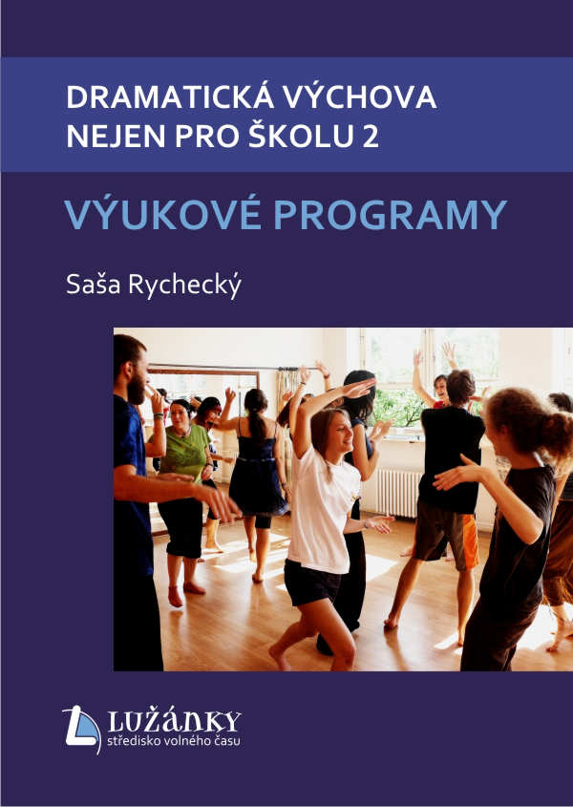

**O B S A H - V Ý U K O V É P R O G R A M Y :**

**1. VÝUKOVÉ PROGRAMY ZAMĚŘENÉ NA OSOBNOSTNÍ A SOCIÁLNÍ VÝCHOVU**

*Celá tato kapitola je základním kamenem pro další práci se skupinou v hodinách dramatické výchovy. Cílem těchto výukových programů je především sebepoznání a poznání druhých, společné nastolení atmosféry bezpečí a vzájemné důvěry, ale také zodpovědnosti jednotlivce za ostatní a za společný výsledek. Tyto výukové programy podporují také spolupráci ve skupině, schopnost kooperace a stanovení pravidel práce ve skupině a jejich dodržování. Učí skupinu vědomí toho, že vše, co se v rámci hodin dramatické výchovy odehrává, je postaveno na svobodě a na hře – ale stejně jako každá hra má svá jasná pravidla, která je nutno dodržovat, má je i společná práce v dramatické výchově. Bez tohoto vědomí, vzájemné důvěry a zodpovědnosti členů skupiny lze jen těžko dojít k zajímavým skupinovým či divadelním výsledkům. Podceňování významu tohoto kroku může následně vést ke ztrátě důvěry ve skupinu, lektora či v proces dramatické výchovy jako takové.* Petra Rychecká

**Zahajovací program pro novou skupinu/ Návštěvy/ Důvěra a zodpovědnost – základy spolupráce/ Partnerská spolupráce/ Spolupráce ve skupinách/ Kdo jsem? Jaké je mé místo ve skupině/ Jaký jsi?/ Jména/ Cesty/ Životní dráha/ Papírové životopisy – prognostici/ Co nechci…/ Desatero/ Problémy a možnosti řešení/ Problémy a lidé/ Argumentace/ Margarety/ Koloseum/ Kostky/ Klubíčko/ Kytička/ Hmat – empatie. Sociogramy/ Pět smyslů/ Stavbyvedoucí/ Možnosti komunikace mezi různými lidmi, skupinami, národy/ Moře (Kamínky)/ Kameny/ Vnitřní portrét**

**2. VÝUKOVÉ PROGRAMY ZAMĚŘENÉ NA ROZVOJ TVOŘIVOSTI**

*Výukové programy, obsažené v této kapitole, jsou vytvořeny s cílem probouzet fantazii a tvořivost účastníků. Vycházejí z jednotlivých oblastí umění a používají je jako východiska pro další tvorbu účastníků. Hudba, zvuk, obraz, socha, fotografie, film, ale také zajímavý materiál – to vše se může stát podnětem pro tvořivé prozkoumávání světa kolem nás. Prostřednictvím těchto výukových programů se žáci učí dívat se na svět kolem sebe bez stereotypů a přetvářet jej vlastní kreativitou. I zde hraje velkou roli skupina, její schopnost vzájemné komunikace, spolupráce a zodpovědnosti za společný výsledek. Oblastí poznávání však již nejsou jen jednotlivci a skupina, ale také svět kolem nich. Prostřednictvím těchto výukových programů se žáci učí jasně a čitelně sdělovat své pocity, myšlenky, představy, a to divadelními prostředky, jako jsou např. živé obrazy, krátké divadelní situace, dialogy, či zvukové kulisy.* Petra Rychecká

**Hra se slovy/ Rituály/ Země Adolfsko/ Civilizace 21. století/ Zoologická konference/ Barva a obraz/ Obrazy/ Portréty, fotografie/ Výtvarný les/ Lipogramy/ Ruce/ Malovaná hudba – zhudebněný obraz/ Od hudby, přes výtvarný prožitek, do divadla… (DOORS), Olympiáda ve starověkém Řecku/ Provázky/ Předměty – loutky. Situace, znak/ Papírové loutky/ Život sáčků/ Hvězdné nebe/ Stavění věže/ Archa Noemova/ Stvoření světa/ Keltové/ Vikingové – objevení Ameriky/ Ostrovy/ Němý ostrov/ Lodě, moře, oceán/ Balón/ Mimozemšťané/ Kosmická základna/ Meziplanetární výprava/ Ctnosti a neřesti/ Orffova hra/ Létající koberec/ Příběhy hudby/ Zpráva z minulosti (M. Ravel – „Bolero“)**

**3. VÝUKOVÉ PROGRAMY ZAMĚŘENÉ NA HRU V ROLI**

*Vstupování do role někoho jiného, hra v roli a jednání v dramatické situaci jsou těžištěm dramatické výchovy. V této kapitole jsou shromážděny výukové programy, jejichž náplní je právě tato oblast, a které ke sdělení využívají divadelní prostředky. Jejich vědomé používání vyžaduje určitou divadelní zkušenost a pocit bezpečí ve skupině – nejsou tedy zcela vhodné pro první setkání s dramatickou výchovou. Zážitek „být někým jiným“, chovat se jako někdo jiný, vystoupit ze svých stereotypů a navyklých vzorců chování je tím, co posouvá hru v prostředek poznávání a učení. Improvizace, hra v roli a jednání v dramatické, konfliktní a nejednoznačné situaci je zásluhou společného vědomí herního principu a bezpečí skupiny tím, co umožňuje účastníkům prozkoumat rozdílné způsoby řešení, chování a vnímání, než je pro ně obvyklé v běžném životě. I proto je však zapotřebí se zážitkem, získaným v těchto aktivitách, dále pracovat prostřednictvím společné reflexe, která přináší zobecnění zážitku a zprostředkovává jeho přenos do života účastníků.* Petra Rychecká

**Rodina/ Učitel a žák/ „Anglická“/ Židle jako prostředek pro hru/ Bomba/ Mosty/ Charakterizace postavy – role/ Tělo, pohyb, výraz – role. Hra v roli, jednání v roli/ Hledání rolí, vztahů a interakcí, stavba dramatické situace/ Tři věty. Mikrosituace, hra, jednání v roli/ Orloje – charakterizace postavy/ Hra v rolích… Letory/ Práce s tělem. Výraz, znak, zkratka. Pantomima/ Role v situacích/ Reklamní/ Kejklíři/ Ruce – rukavice/ Klobouky – role/ Čertí bál/ Tělo, pohyb, dech, hlas. Komunikace, nonverbální komunikace**

**4. VÝUKOVÉ PROGRAMY INSPIROVANÉ PŘÍBĚHY**

*Zdrojem inspirace pro tyto výukové programy jsou především literární příběhy, které vytvářejí jakousi kostru práce v hodinách dramatické výchovy. Umožňují hráčům hlouběji poznat hrdiny těchto příběhů, pochopit jejich způsob přemýšlení, jejich touhy a cíle, vstoupit do rolí literárních hrdinů a jednat jejich prostřednictvím. Provádějí žáky zápletkami příběhů a ukazují jim jejich zákoutí přímo prostřednictvím vlastního prožitku. Příběh je něčím, co zakotvuje práci skupiny, co nastavuje zrcadlo jednání hráčů, jejich řešení situace. V této oblasti se dramatická výchova silně potkává s literární výchovou a obohacuje ji o divadelní prostředky. Může také vést k veřejnému divadelnímu výstupu společné práce, určenému mimo skupinu.*

Petra Rychecká

**Zimohrádek – 4 roční období/ Déšť/ Neposlušná Barborka/ Ořechový les/ Strašidelný les/ Kometa a autíčka/ O tygru Fridolínovi/ O opičákovi Budu.Budu/ Palačinková Pepinka/ Vlaštovky, metaři a vítr/ Ježibabin budíček/ Pohádky, Ježibaby/ Malý princ/ Řemesla/ Doktorské pohádky/ Pohádka o králi a vose/ Karafiáty/ Manon Lescaut/ Krásná hra/ Je plná vesna…/ Listonoš/ Nevyplazuj jazyk na lva/ O škaredé princezně (televizní seriál)/ Nonsens/ Pohádkové postavy, role – improvizace v situacích/ Spor u jesliček/ Labyrint/ Daidalos a Ikaros/ Diogenés v sudu/ Rybník/ Den Trifidů**